Ваш профсоюзный взнос возвращается к вам с бонусами
Опубликовано 08.12.2025
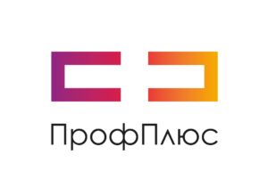
Знаете ли вы, что членство в Общероссийском Профсоюзе образования — это не только защита трудовых прав, но и реальная финансовая выгода каждый день.
Вместе с федеральной бонусной системой и приложением «ПрофПлюс» ваш профсоюзный взнос начинает работать на вас сразу после уплаты!
Что получаете именно вы:
-Дополнительные скидки у тысяч партнеров по всей стране: от аптек и магазинов до кафе и туристических агентств.
-Бонусы за покупки.
-Специальные акции и кэшбэк только для членов Профсоюза.
-Удобный финансовый помощник в вашем телефоне.
Экономьте на повседневных и крупных покупках, возвращая потраченные деньги в виде бонусов.
Фактически, активное использование «ПрофПлюс» позволяет вернуть свой профсоюзный взнос и даже больше!
Ваши финансы под защитой, а покупки — с выгодой. Вместе с Профсоюзом образования!
Как начать экономить?
Все очень просто! Скачивайте приложение «ПрофПлюс» по инструкции на баннере и активируйте свой профсоюзный билет.

